**ПАМЯТКА НАСЕЛЕНИЮ ПО ПРОФИЛАКТИКЕ ЯЩУРА ЖИВОТНЫХ**

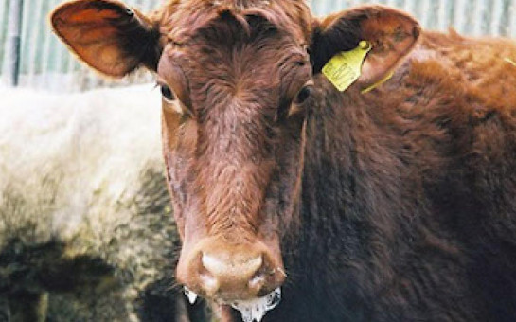

Ящур — вирусная, высококонтагиозная болезнь домашних и диких парнокопытных животных, характеризующаяся лихорадкой и афтозными поражениями слизистой оболочки ротовой и носовой полостей, кожи вымени, а также кожи межкопытной щели.  
Ящуром болеют крупный рогатый скот и свиньи, овцы, козы и дикие парнокопытные.  
Молодые животные более восприимчивы и переболевают тяжелее, чем взрослые.

Возбудитель ящура устойчив к высушиванию и замораживанию, но быстро погибает при нагревании более 60С, воздействий ультрафиолетовых лучей и обычных дезинфицирующих веществ.

Источник болезни — больные животные, в том числе находящиеся в инкубационном (скрытом) периоде болезни. Такие животные выделяют вирус во внешнюю среду с содержимым и стенками афт, молоком, слюной, выдыхаемым воздухом, мочой и фекалиями.  
Отдельные животные, переболевшие ящуром, являются вирусоносителями.  
Передача заболевания здоровым животным может осуществляться через необеззараженные продукты и сырье, полученные от больных ящуром животных, а также загрязненные выделениями больных животных корма, воду, подстилку, предметы ухода, одежду и обувь людей, транспортные средства, на которых вирус ящура способен длительно сохраняться. Инфицированные вирусом ящура мелкие частицы кормов, почвы, подстилки и др. могут переноситься ветром на расстояние нескольких километров.

Клинические признаки. Между заражением и проявлением клинических признаков может пройти от 7 до 14 суток, реже — до 21. Основные симптомы — это высокая температура до 41 С, у животных наблюдается угнетенное состояние, учащение пульса, покраснение слизистой оболочки ротовой полости и конъюнктивы, уменьшение выделения молока, отечность венчика копыт, обильное слюнотечение, возникает жажда, хромота, в полости рта, на языке появляются болезненные поражения круглой или продолговатой формы. Большие поражения размером с грецкий орех бывают на носовом зеркале и межкопытной щели. Вымя отекает становиться болезненным. Поражения носоглотки и слизистой оболочки трахеи, затрудняют дыхание и глотание. Вирус ящура может вызвать у беременных животных аборты, рождение мертвых или слабых плодов.  
У свиней ящур протекает с образованием афт на пятачке, языке (с отслоением эпителия), венчике копытец, вымени; с хромотой. Поросята-сосуны болеют тяжело (без образования афт) и чаще всего погибают в первые 2-3 дня.  
У овец характерным симптомом является хромота, чаще поражаются конечности, реже – ротовая полость.

Профилактика ящура:  
-покупку, продажу, сдачу на убой, выгон, размещение на пастбище и все другие перемещения и перегруппировки животных, реализацию животноводческой продукции проводить только с ведома и разрешения государственной ветеринарной службы;  
- покупку, перевозку и продажу животных осуществлять при обязательном наличии ветеринарных сопроводительных документов;  
- убой животных производить только на специализированных бойнях, не допускать подворного убоя;  
- карантинировать в течение 30 дней вновь приобретенных животных для проведения ветеринарных исследований и обработок;  
- информировать ветеринарную службу обо всех случаях падежа или об одновременных массовых заболеваний животных;  
- строго соблюдать рекомендации ветеринарной службы по содержанию скота, приобретать корма из благополучных территорий;  
- систематически проводить дератизацию и дезинсекцию;  
- приобретать продукты в строго установленных местах (рынки, магазины, мини маркеты и т.д.);  
- при приобретении мяса требовать документы, подтверждающие проведение ветеринарно-санитарной экспертизы.